- 商家——商品上架
商品上架首页(打开的页面是这样的）
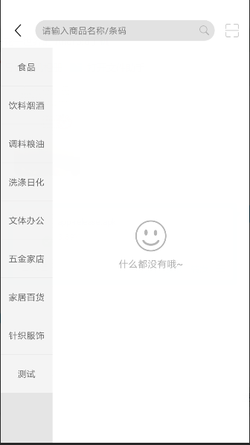
原来的UI图是下面这样的
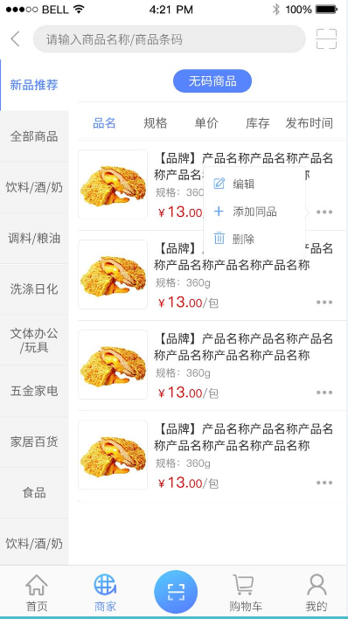
商品上架的说明
商家页面有些直接在上面说明了，下面着重说明上面没有的
- 商品栏目进入
1.1 商品栏目进入直接显示的是商家所有在售商品，分类也是只显示所属分类，不涉及的分类也是不显示
1.2 通过上面的搜索框和扫码功能新增商品时，都是先去检索本店铺内是否有在出售了，如果有，就直接显示该商品，再根据选择是否编辑。如果没有，再去检索后台数据库里，看是否有该商品存在了，如果有直接读取商品进入编辑商品其他信息，修改其他信息后确认发布。如果数据库里没有，就也是直接进入商品上架页面，但是所有内容都是空的，需要商家自行添加信息，添加完后进行发布。
1.3 所有读取后台数据的商品上架都不需要再进行审核
1.4 所有后台没有的商品数据需要提交到后台，由客服进行审核通过，通过以后并把该商品数据录入到后台数据库里，方便其他人读取。这里关键点，如果没有及时进行审核，可能会有不同的人提交相同的商品，看需要怎么设计好？后台商品数据也是根据条码唯一性进行录入的。
1.5 对于无码商品，点击无码商品直接进入商品上架，其他东西都需要填写，就是条码那里可以空。也就是说条码文本框都不是必填。无码商品发布也是需要审核的。
1.6 在商品编辑那里需要添加些（添加同品、新品推荐、特价、暂停出售、置顶）（新品推荐和特价最好能在商品图片下方显示提醒，在前端店铺需要有个单独分类）
1.7 继续发布新品是直接跳到商品进入的首页，重新编辑就是返回重新编辑。
1.8 添加同品跟商品首页的添加同品功能是一样的，可以将多个商品的条码进行绑定组合，在前端不管搜索哪个商品的时候可以将绑定的商品同时读取。
1.8.1添加同品，也是通过搜索扫入条码直接进入商品上架页面（跟上面1.2搜索一样流程）
1.9 商品上架的单位从系统预制中选择或者手动输入（单位表在最下方）。
1.9.1 品牌如果系统上没有可以让商家新建品牌。下面的辅助条码和不同规格的条码也是跟商品的主条码进行绑定
1.9.2 光标在每次进入和返回到商品页面后都需要自动定位到搜索框里
1.9.3 手动输入和扫码数据库里如果没有的在操作的时候需要直接记录条码进入到上架商品页面
1.9.4 扫码前面都有个输入条码的对话框（待定）

